期中达标检测卷
基础百花园(37分)
一、我会给加点的字注音。(8分)
1．假( )如儿童节不放假( )，我们就不能去姥姥家了。
2．教务处( )正在处( )理这个问题。
3．这几( )天妈妈几( )乎每天晚上都十点后才到家，真辛苦。
4．夏天到了，天气炎热，院子里的爷爷奶奶使劲用扇( )子扇( )风。
二、形近字组词。(5分)

三、正确书写词语。(10分)
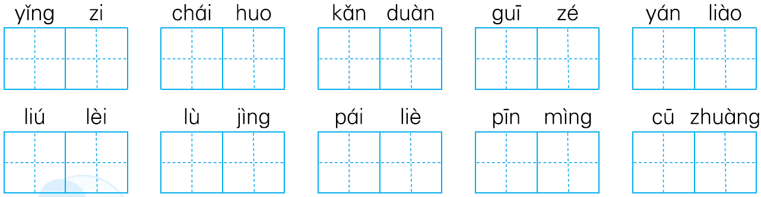
四、按要求写词语。(8分)
1．写反义词：
洁白 ——( ) 热闹 ——( )
仰望 ——( ) 严寒 ——( )
2．眼疾手快(写三个带人体部位名称的词语)：
______________ ______________ ______________
3．金桂飘香(写三个描写秋天的词语)：
______________ ______________ ______________
4．争先恐后(写三个带反义词的词语)：
______________ ______________ ______________
五、句子训练。(6分)
1．他喜欢和小伙伴玩游戏。(扩句，至少两处)
________________________________________________________
2．你用心去听。 你能听见秋天的声音。(用上关联词语，把两句话合并成一句)
________________________________________________________
3．大青树下的小学是一所美丽、可爱的学校。(改成反问句)
________________________________________________________
4．我们遇到困难，怎么能退缩呢？(改为陈述句)
________________________________________________________
5．树上结了许许多多数不清的果子。(用修改符号修改病句)
6．我们要连续努力，争取更大的进步。(用修改符号修改病句)
主题训练营(14分)
六、教材回顾。
1．积累。(10分)
(1)人们常用“______________________，顶个诸葛亮”来比喻人多力量大。类似的句子还有：__________，泰山移；________________，其利断金。
(2)学习了这几个单元，我认识了许多童话人物，有________________的小女孩，有____________________的老屋，还有________________________________________________________________________的红头蟋蟀……
(3)________________，理不辩不明。
(4)有理走遍天下，____________________。
(5)停车坐爱枫林晚，__________________________。
(6)__________________________，最是橙黄橘绿时。
2．默写《夜书所见》及作者。(4分)
夜书所见
作者：__________
__________________________________________________
__________________________________________________
读写展示台(49分)
七、课内阅读。(10分)
上课了，不同民族的小学生，在同一间教室里学习。大家一起朗读课文，那声音真好听！这时候，窗外十分安静，树枝不摇了，鸟儿不叫了，蝴蝶停在花朵上，好像都在听同学们读课文。最有趣的是，跑来了两只猴子。这些山林里的朋友，是那样好奇地听着。下课了大家在大青树下跳孔雀舞摔跤做游戏招引来许多小鸟连松鼠山狸也赶来看热闹。
1．在选文中的“”里填上合适的标点符号。(3分)
2．选文描写了边疆小学的学生( )的情景。(1分)
A．安静与热闹 B．上课与下课 C．窗外与树下
3．用“——”画出文中表现“窗外安静”的句子。从这个句子中，我感受到孩子们________________________________________________________________________。(1分)
4．选文写了鸟儿、蝴蝶和猴子等小动物，对描写这些小动物的分析说法正确的是( )(多选，3分)
①突出边疆小学欢快、活泼的校园气氛。
②突出上课时孩子们读书认真。
③表现这些小动物的胆子很大。
④突出下课后孩子们跳舞、游戏时的欢乐愉快和自由自在。
5．你喜欢这样的民族小学吗？回想课文，说说这所小学给你留下了哪些印象。(2分)
________________________________________________________________________________________________________________________________________________________________________
八、课外阅读。(14分)
北大荒的秋天
九月，从第一片树叶落地开始，北大荒的秋天也就来了。
天空一碧如洗，只有在傍晚，西边的天上才会有几缕流云。这些流云在落日的映照下，转眼间变成一道银灰、一道橘黄、一道血红、一道绛紫，就像是美丽的仙女在空中抖动着五彩斑斓的锦缎。
小河清澈见底，如同一条透明的蓝绸子，静静地躺在大地的怀抱里。一群小鱼顶着水游过来，明镜一样的水面顿时漾起了一道道波纹。
原野热闹非凡。成片的大豆摇动着豆荚，发出了哗啦啦的笑声；挺拔的高粱扬起黑红黑红的脸庞，像是在乐呵呵地演唱。山坡上，大路边，村子口，榛树叶子全都红了，红得像一团团火，把人们的心也给燃烧起来了。
生活在这里的人，喜欢用“大豆摇铃千里金”来赞美遍地金黄的九月，这里的田野、山岭、江河，连同那茫茫的草甸子，都会在这个季节里用双手捧出沉甸甸的宝物来。
啊，北大荒的秋天真美呀！
1．在括号里填上合适的量词。(3分)
一( )落叶 一( )流云 一( )绸子
一( )小鱼 一( )波纹 一( )火
2．根据短文连一连。(4分)
扬起 宝物 挺拔的 草甸子
捧出 锦缎 茫茫的 高粱
抖动 豆荚 透明的 锦缎
摇动 脸庞 五彩斑斓的 蓝绸子
3．和“银灰、橘黄、血红”的构词方式一致的词语是( )(1分)
A．绛紫 B．暗红 C．梨黄 D．浅绿
4．“燃烧”在字典里有两种解释：①物质剧烈氧化而发光、发热；②形容某种感情、欲望高涨。短文中的“燃烧”应选择第 ( ) 种解释。(1分)
5．“小河清澈见底，如同一条透明的蓝绸子，静静地躺在大地的怀抱里。”这个句子运用的修辞手法是( )(2分)
A．拟人、排比 B．比喻、拟人
C．比喻、排比 D．排比、夸张
6．根据自己的理解填空。(2分)
第4自然段的总起句是________________________________。围绕总起句，作者具体写了原野上的__________、__________和______________。
7．人们用“大豆摇铃千里金”来赞美北大荒________________________________________________________________________的美丽景象。(1分)
九、习作展示。(25分)
写一个你熟悉的人物，注意写出他(她)的特点。题目自拟。
期中达标检测卷
一、1.jiǎ jià 2.chù chǔ 3．jǐ jī 4．shàn shān
二、示例：
三、影子 柴火 砍断 规则 颜料 流泪 路径
排列 拼命 粗壮
四、示例：1.漆黑 冷清 俯视 炎热
2．提心吊胆 手忙脚乱 面红耳赤
3．层林尽染 春华秋实 五谷丰登
4．走南闯北 出生入死 转危为安
五、1.示例：他特别喜欢和小伙伴在草地上玩游戏。
2．你只要用心去听，就能听见秋天的声音。
3．大青树下的小学难道不是一所美丽、可爱的学校吗？
4．我们遇到困难，不能退缩。
5．示例：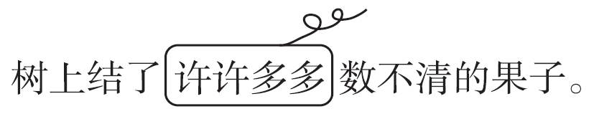
6. 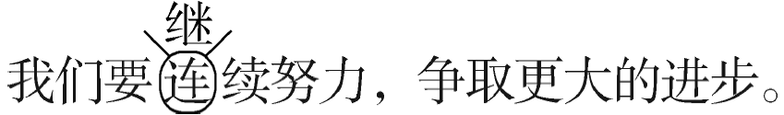
六、1.(1)三个臭皮匠 人心齐 二人同心
(2)命运悲惨 乐于帮助他人 在牛肚子里旅行
(3)灯不拨不亮
(4)无理寸步难行
(5)霜叶红于二月花
(6)一年好景君须记
2．叶绍翁
萧萧梧叶送寒声，江上秋风动客情。
知有儿童挑促织，夜深篱落一灯明。
七、1.， 、 、 ， ， 、 2．B
3．这时候，窗外十分安静，树枝不摇了，鸟儿不叫了，蝴蝶停在花朵上，好像都在听同学们读课文。
学习认真，读书声音好听
4．①②④
5．示例：喜欢。来自不同民族的小朋友欢聚一堂，他们上课时认真读书，下课尽情玩耍，还吸引了许多小动物。校园里还有古老的铜钟、美丽的凤尾竹等，这是一所美丽、热闹的小学。
八、1.片 缕 条 群 道 团
2．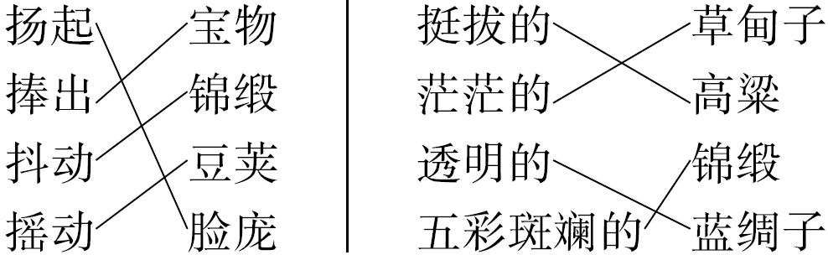
3．C
4．②
5．B
6．原野热闹非凡 大豆 高粱 榛树叶子
7．遍地金黄
九、例文略。

